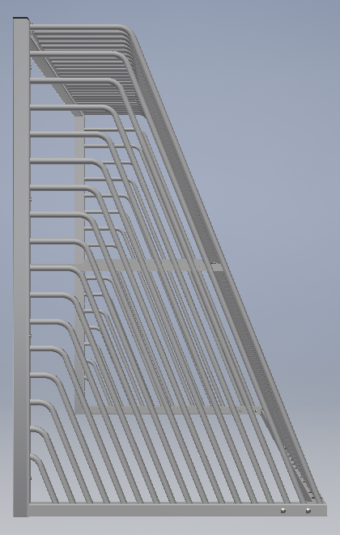
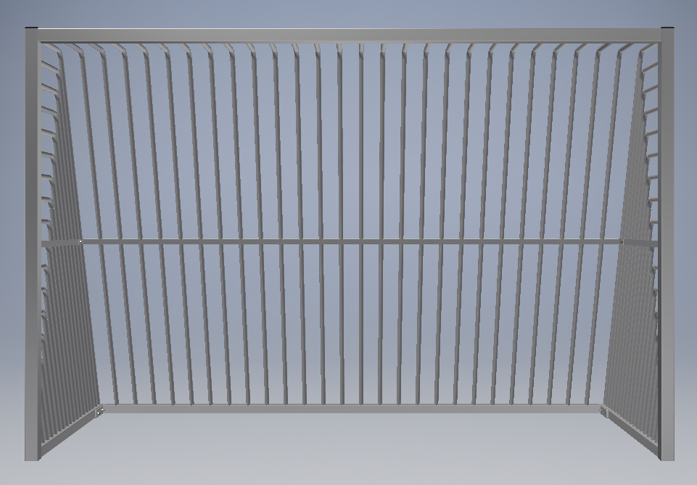

Galvaniseret og hærværksikret håndboldmål.
Kraftig 50x50 mm bundkonstruktion. Ø25 mm stålrør der er fuldsvejst.
Kan leveres med forlængde stolper for nedstøbning. Hvis målet leveres med basketkurv, er bagrammen forboret med 2 stk. 12 mm montagehuller på bagkanten. Denne skal forankres solidt i underlag, for at sikre målet mod kip.
Forrammen er enten fremstillet af 60x60 mm aluminiumprofiler eller Ø60 mm aluminiumrør (hvis integreret i multibane)
Optioner:
Alle mål kan leveres breddetilpasset:
Pulverlakeret i forskellige RaL-farver
Med basketkurve (2 varianter)
Varenummer | Beskrivelse/dim. | Supplerende info | Vægt
AT33-0200 | Galvaniseret håndboldmål  3000x2000x1260 mm | Aluminium forkant 60x60x3 mm  Bredden kan tilpasses på alle modeller | Cirka  175 kg
AT33-0210  L(eft) og R(ight) | Do  Med åbning | Do  Åbning 590x1800 mm. Valgfri side | Cirka  160 kg
AT33-0220  L og R | Do  Med låge | Do  Åbning 590x1800 mm. Valgfri side  Låge monteret med kraftige PN-hængsler  Lukning med kraftige magneter | Cirka  180 kg
Materiale | Stål: Varmgalvniseret stål. Rør og profiler  Aluminium forkant: AlMgSi0,5 EN-AW 6060/6063 - T66 – AlMgSi  Rustfri A2: Bolte, skiver og møtrikker.  Plastprop: LDPE (low density polyethylen) sollysbestandig
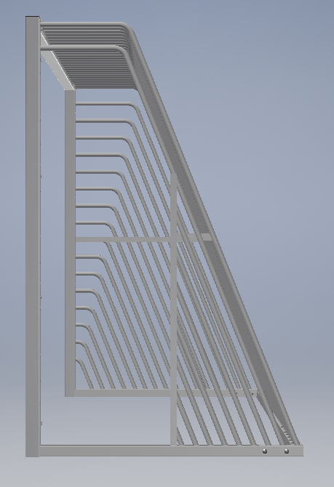
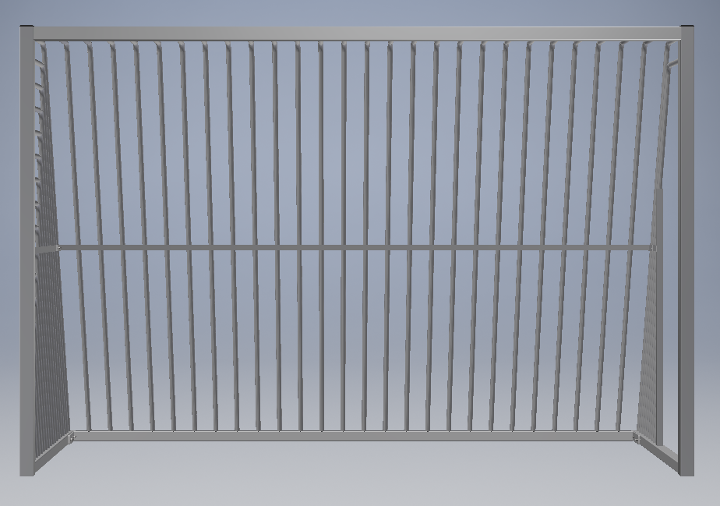

Håndboldmål med åbning.
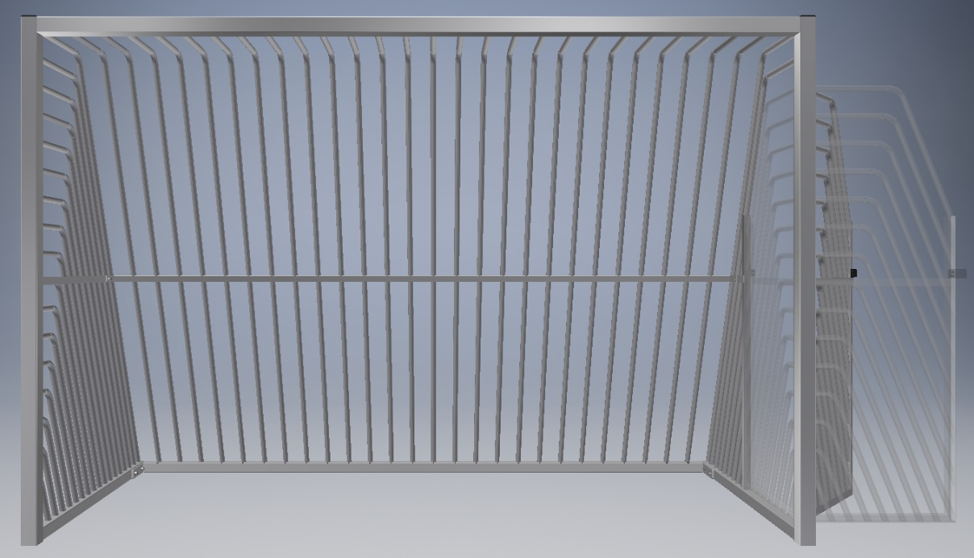

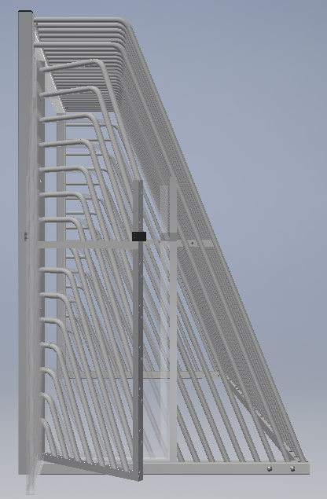

Håndboldmål med låge
Magnetluk

